Лабораторная работа №2
«Построение модели документооборота»
Вариант 18: PONY EXPRESS, курьерская служба, ОАО «Фрейт Линк»
Цель работы: получить информационно-наглядное представление о существующих моделях системы документооборота и привить навыки описания модели документооборота с учётом специфики деятельности организации.
Задачи:
1. Изучить теоретические основы моделей документооборота.
2. Проанализировать деятельность организации PONY EXPRESS (АО «Фрейт Линк»).
3. Синтезировать концептуальную, логическую и предметную модели документооборота.
1. Краткая характеристика организации
PONY EXPRESS — один из крупнейших российских логистических операторов, работающий под брендом Pony Express. Юридическое лицо — АО «Фрейт Линк». Компания предоставляет услуги экспресс-доставки, международной логистики, доставки для интернет-магазинов, фулфилмента и перевозки сборных грузов.
Организация имеет распределённую структуру:
- головной офис в Москве;
- более 101 экспресс-центра;
- обслуживание более 40 000 населённых пунктов в России и свыше 220 стран мира.
Деятельность компании связана с интенсивным документооборотом: оформление договоров с клиентами и партнёрами, обработка накладных, кадровое делопроизводство, претензионная работа, тендеры, отчётность. Для управления таким объёмом документов используются современные системы электронного документооборота (СЭД).
2. Анализ существующей модели документооборота
Согласно открытым источникам, в PONY EXPRESS внедрена и развивается корпоративная система электронного документооборота. Ключевые элементы:
- «1С:Документооборот КОРП» в связке с «1С:Управление холдингом» — охватывает более 3000 пользователей.
- Автоматизированы процессы управления доходными и расходными договорами, реализованы нетиповые виды документов с динамическими маршрутами согласования .
- Внедрён кадровый электронный документооборот (КЭДО) на базе VK HR Tek, что сократило срок подписания кадровых документов до 30 секунд.
- Осуществлён переход на электронный документооборот с клиентами и электронную накладную.
- Ранее также использовалась платформа DocTrix Platform для автоматизации делопроизводства, договорной деятельности, претензионной работы и тендеров.
Таким образом, документооборот компании интегрирован с учётными, кадровыми и клиентскими системами, а также с внешними контрагентами через ЭДО.
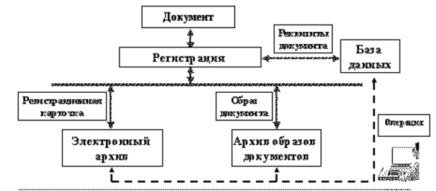
Рисунок 1 - Современный подход к построению систем документооборота
3. Концептуальная модель документооборота
Цель документооборота: обеспечить единое информационное пространство для управления распределённой филиальной сетью, ускорить договорные, кадровые и клиентские процессы, снизить объём бумажного документооборота и повысить прозрачность движения документов.
Основные принципы:
- централизация управления документами в головном офисе;
- интеграция с учётными системами (1С);
- использование электронной подписи (ЭП);
- динамические маршруты согласования в зависимости от типа и суммы документа;
- разграничение прав доступа и протоколирование действий пользователей.
Ключевые сущности:
- договор (доходный/расходный);
- кадровый документ;
- электронная накладная;
- заявка на доставку;
- претензия;
- тендерная документация;
- отчёт.
Основные документопотоки:
- входящие: заявки клиентов, договоры, претензии, документы от контрагентов;
- исходящие: договоры, счета, акты, накладные, ответы на претензии;
- внутренние: приказы, распоряжения, служебные записки, кадровые документы.
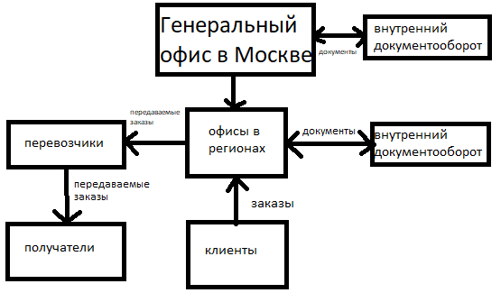
Рисунок 2 – упрощённая модель документооборота компании.
4. Логическая модель документооборота
Логическая модель описывает процессы и маршруты движения документов, роли пользователей и правила обработки.
4.1. Управление договорами
1. Создание проекта договора (юрист / менеджер).
2. Проверка и согласование по динамическому маршруту (в зависимости от типа и суммы).
3. Подписание электронной подписью.
4. Регистрация в системе.
5. Передача в архив.
4.2. Кадровый документооборот (КЭДО)
1. Формирование кадрового документа (HR-специалист).
2. Отправка сотруднику через КЭДО.
3. Ознакомление и подписание сотрудником ЭП.
4. Сохранение в электронном архиве.
4.3. Работа с клиентами (ЭДО)
1. Оформление заказа.
2. Формирование электронной накладной.
3. Подписание ЭП.
4. Приём отправления и передача в логистическую цепочку.
4.4. Обработка претензий
1. Регистрация претензии.
2. Маршрут согласования (юрист, руководитель отдела).
3. Подготовка ответа.
4. Отправка клиенту и закрытие претензии.
4.5. Внутренний документооборот
1. Создание проекта приказа / распоряжения.
2. Согласование с заинтересованными подразделениями.
3. Подписание руководителем.
4. Регистрация и доведение до исполнителей.
5. Контроль исполнения и списание в дело.
Роли пользователей: администратор СЭД, офис-менеджер, юрист, HR-специалист, менеджер по продажам, руководители подразделений, генеральный директор, сотрудники.
5. Предметная модель документооборота
Предметная модель отражает конкретную реализацию системы.
Программное обеспечение:
- «1С:Документооборот КОРП»;
- «1С:Управление холдингом»;
- VK HR Tek (КЭДО);
- система электронного документооборота с клиентами;
- ранее — DocTrix Platform.
Рабочие места:
- АРМ администратора СЭД — настройка системы, управление правами доступа;
- АРМ юриста — работа с договорами, претензиями, тендерами;
- АРМ HR-специалиста — кадровый ЭДО;
- АРМ офис-менеджера — общее делопроизводство, регистрация входящих/исходящих;
- АРМ руководителя — согласование и подписание документов, контроль исполнения;
- мобильное рабочее место — доступ к поручениям и согласованию.
Защита информации:
- электронная подпись;
- разграничение прав доступа на уровне документов;
- протоколирование действий пользователей;
- шифрование каналов передачи данных между филиалами и головным офисом;
- удостоверяющий центр для выдачи сертификатов ЭП.
Интеграция:
- с бухгалтерскими системами;
- с CRM;
- с логистическими и биллинговыми системами;
- с внешними ЭДО-операторами.
Заключение
В ходе лабораторной работы была построена модель документооборота для курьерской службы PONY EXPRESS (АО «Фрейт Линк»). Анализ показал, что компания использует современные СЭД, интегрированные с учётными и кадровыми системами, применяет динамические маршруты согласования и электронную подпись. Концептуальная, логическая и предметная модели отражают специфику распределённой логистической организации и могут быть использованы для дальнейшего совершенствования системы электронного документооборота.
Список источников:
1. Официальный сайт PONY EXPRESS. URL: https://www.ponyexpress.ru/
2. Методические указания к лабораторной работе №2 по дисциплине «Системы электронного документооборота». Ставрополь, 2026.
3. Открытые публикации о внедрении СЭД в АО «Фрейт Линк».

